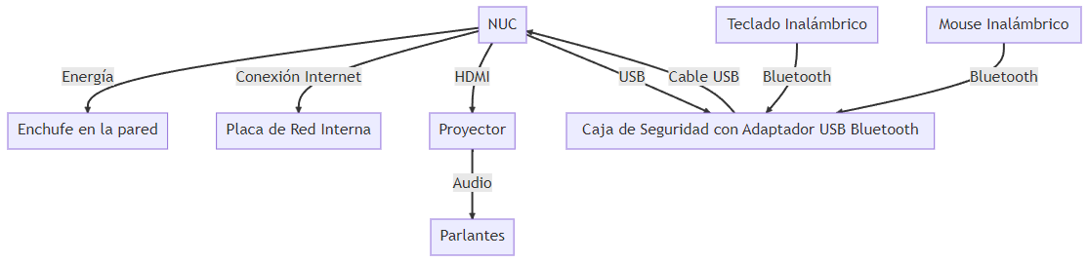
Visualización alternativa:
Equipamiento de aula

- NUC (Next Unit of Computing): Es el dispositivo central que se conecta a varios otros dispositivos.

  - Recibe energía de un enchufe en la pared.
  - Se conecta a internet a través de una placa de red interna.
  - Se conecta al proyector a través de un cable HDMI.
  - Se conecta a una caja de seguridad que contiene un adaptador USB Bluetooth a través de un cable USB. Este adaptador proporciona conectividad Bluetooth al teclado y mouse inalámbricos.
  - Puede contar con sistema operativo Windows 10 / posterior o ChromeOS.

- Proyector: Recibe video de la NUC a través del cable HDMI y envía audio a los parlantes.

- Parlantes: Reciben audio del proyector.
  - Cuentan con un cable que transporta el audio y energía desde el parlante activo al pasivo.
  - Cuentan con un cable de audio RCA que va desde el proyector hasta los parlantes.
  - Cuentan con un cable de energía que alimenta al parlante activo.

- Teclado y Mouse Inalámbricos: Se conectan a la NUC a través de la conectividad Bluetooth proporcionada por el adaptador USB en la caja de seguridad.

- Caja de Seguridad: Está murada a la pared para proteger el adaptador USB Bluetooth.

